PENGEMBANGAN SISTEM *CUSTOMER RELATIONSHIP MANAGEMENT* BERBASIS ASP.NET MVC 5 STUDI KASUS DIVISI *MARKETING* NIIT INDONESIA

**Skripsi**

**Untuk Memenuhi Sebagian Persyaratan**

**Mencapai Derajat Sarjana S-1**



**Diajukan oleh**

**FATKHUL KARIM**

**NIM: 20130140176**

**Kepada**

**PROGRAM STUDI TEKNOLOGI INFORMASI**

**FAKULTAS TEKNIK**

**UNIVERSITAS MUHAMMADIYAH YOGYAKARTA**

**2017**

# BAB III METODOLOGI PENELITIAN

#### Tempat dan Waktu Penelitian

Penelitian ini dilaksanakan di divisi *marketing* NIIT Indonesia yang bertempat di Fakultas Teknik, Jurusan Teknologi Informasi, Universitas Muhammadiyah Yogyakarta. Adapun waktu pelaksanaan penelitian dimulai sejak 20 Mei 2017 sampai 10 Agustus 2017.

#### Metode Pengembangan Sistem

Dalam penelitian ini, metode pengembangan sistem dilakukan dengan menggunakan metode *Waterfall* yang merupakan salah satu model dari *Software Development Life Cycle* (SDLC). Tahapan-tahapan mengenai metode *Waterfall* dapat dilihat pada gambar 2.1. Berikut penjelasan masing-masing tahapan dari metode *Waterfall* yang telah peneliti terapkan dalam penelitian ini.

##### *Analysis*

Proses *analysis* dibutuhkan untuk mengidentifikasi kebutuhan *user*, dalam hal ini divisi *marketing* NIIT Indonesia, guna mendefinisikan kebutuhan akan aspek fungsional dan non-fungsional dari aplikasi yang akan dibuat. Untuk dapat mendefinisikan kebutuhan-kebutuhan tersebut dilakukanlah proses *requirement gathering* dan *requirement analysis*. *Requirement* atau kebutuhan merupakan sesuatu yang harus dimiliki atau bisa dilakukan oleh sebuah sistem.

Secara garis besar *requirement* dibagi menjadi 3 yaitu:

### *Business Requirement*

Melalui *business requirement* kita dapat mengidentifikasi *requirement* sebuah aplikasi dari segi bisnis/perusahaan. *Business requirement* pada umumnya menjawab pertanyaan, mengapa proyek dilaksanakan. Beberapa hal yang perlu diperhatikan dalam hal ini adalah tujuan proyek dilaksanakan, cakupan proyek, anggaran biaya, sumber daya serta batasan waktu pelaksanaan.

### *User Requiremment*

Berbeda dengan *business requirement*, *user requirement* mengidentifikasi *requirement* sebuah aplikasi dari segi *user*. Pada umumnya *user requirement* menjawab pertanyaan apa yang bisa *user* lakukan dengan sistem yang dibuat. Hal-hal yang harus diperhatikan dalam *user requirement* adalah karakteristik *user*, tujuan *user*, aktifitas *user* serta lingkungan *user* dalam beraktifitas.

### *System Requiremment*

*System requirement* mengidentifikasi *requirement* sebuah aplikasi dari segi sistemnya. Pada umumnya *system requirement* menjawab pertanyaan bagaimana sistem akan dibangun dan bagaimana nantinya sistem bekerja.

*Requirement gathering* merupakan proses pengumpulan data guna mendefinisikan *requirement* dari aplikasi yang akan dibuat. Pada *requirement gathering* proses pengumpulan data bisa dilakukan dengan berbagai cara seperti menyebar kuisioner, melakukan observasi atau pengamatan, wawancara, ataupun mempelajari dokumentasi dari aktivitas *user* yang bersangkutan. Pada peneltian ini peneliti menggunakan metode wawancara dan studi literatur untuk melakukan *requirement gathering*.

Data hasil dari *requirement gathering* selanjutnyan dianalisa melalui *requirement analysis*. Di sinilah nantinya kebutuhan akan dispesifikkan untuk menentukan kebutuhan fungsional dan non-fungsional. Kebutuhan fungsional meliputi fitur serta atribut yang harus ada dalam aplikasi, persyaratan antarmuka pengguna serta persyaratan database yang dibangun. Dalam metode *Waterfall*, biasanya hasil dari analisis kebutuhan fungsional digambarkan dengan sebuah *Usecase*. *Usecase* adalah sebuah ilustrasi yang menggambarkan hubungan atau interaksi antara pengguna dan perangat lunak.

Kebutuhan non-fungsional berfokus pada persyaratan dan batasan-batasan yang mengacu pada sifat serta perilaku dari aplikasi seperti kualitas, performa, skalabiltas serta *maintenablity*.

Proses *analysis* akan peneliti bahas lebih lengkap pada bab 3.4.

##### *Design*

Proses *design* mendefinisikan rencana atau solusi yang akan diambil berdasarkan data hasil dari proses *analysis*. Proses *design* menghasilkan *blueprint* berupa dokumentasi rencana atau solusi sebagai pedoman *developer* serta *designer* dalam membuat aplikasi. Dokumentasi tersebut meliputi *design* sistem yang akan dibuat, *design* arsitektur, dan juga *design* antar muka. Dokumentasi-dokumentasi tersebut ditampilkan dalam diagram-diagram UML. Diagram UML yang digunakan diantaranya yaitu *Use Case Diagram*, *Activity Diagram*, ERD, dan juga *Class Diagram*. Hasil dari proses *design* akan peneliti bahas lebih lengkap pada bab 3.6.

##### *Implementation*

*Implementation* merupakan proses pengaplikasian *design* ke dalam bentuk arsitektur nyata. *Implementation* dilakukan melaui proses *coding*, dimana setiap komponen pembentuk aplikasi dibuat dan disatukan sehingga menjadi satu kesatuan *executable program*. Di sini peneliti menggunakan Microsoft Visual Studio 2015 sebagai IDE dan ASP.Net MVC5 dengan bahasa pemrograman C#. Untuk implementasi database, peneliti menggunakan Microsoft SQL Server 2014.

##### *Testing*

*Testing* merupakan proses pengujian untuk menilai kualitas dari aplikasi yang dibuat. Pada proses ini dilakukan validasi dan verifikasi terhadap *executable program* hasil dari proses *implementation,* untuk mengetahui apakah *executable program* tersebut sesuai dengan *requirement* awal yang didokumentasikan dalam proses *design*. Pada penelitian ini proses *testing* yang digunakan adalah *Black Box Testing.*

#### Metode Pengumpulan Data

Seperti yang sudah disebutkan sebelumnya dalam bab 3.2., pada peneltian ini peneliti menggunakan metode wawancara dan studi literatur untuk melakukan proses pengumpulan data atau *requirement gathering*.

### Wawancara

Wawancara merupakan proses menggali informasi yang dilakukan dengan proses tanya jawab bersama narasumber. Pada penelitian ini wawancara dilakukan bersama *head of development partner* divisi *marketing* NIIT Indonesia sdr. Cinky Priyanto, S.T. Melalui wawancara peneliti dapat mengetahui proses bisnis yang sekarang dijalankan serta mengidentifikasi kelemahan dari proses bisnis tersebut. Dari sinilah nantinya data hasil dari wawancara akan diolah dan dianalisis untuk menentukan solusi yang tepat dalam mengatasi masalah yang ditemukan.

### Studi Literatur

Studi literaratur dilakukan untuk membandingkan permasalahan yang ditemukan dari hasil wawancara dengan permasalahan sejenis yang sudah pernah diselesaikan sebelumnya oleh pihak lain. Studi literatur diperlukan untuk mendapatkan referensi informasi tambahan yang nantinya bisa berguna dalam proses pembentukan solusi.

#### Analisis Kebutuhan

Untuk mempermudah proses analisis kebutuhan, peneliti membagi data hasil dari *requirement gathering* kedalam 3 bagian *user analysis, task analysis* dan *architecture analysis*. Berikut penjelasan mengenai ketiganya.

### *User Analysis*

*User analysis* berfokus pada karakteristik *user* yang nantinya akan berhubungan dengan sistem yang dibuat. Dari hasil *requirement gathering* didapati bahwa nantinya terdapat 2 *user,* 1 *user* aktif yang akan berhubungan langsung dengan sistem, yaitu *operational marketing* NIIT Indonesia *dan* 1 *user* pasifyang tidak berhubungan langsung dengan sistem, yaitu *manager* divisi *marketing* NIIT Indonesia. *Manager* divisi *marketing* adalah pihak yang bertanggungjawab untuk memastikan bahwa setiap tahapan *customer development* berjalan dengan baik.

*Operational marketing* adalah pihak yang diberi tanggungjawab untuk melaksanakan proses *customer development* dari awal sampai akhir. Aktifitas-aktifitas *operataional marketing* dalam proses *customer developmen*t yaitu melakukan pendataan calon target konsumen, melakukan pendataan terhadap program yang akan dipasarkan serta melakukan pengajuan penawaran kerjasama kepada calon target.

Karakteristik dari kedua *user* diatas peneliti sajikan dengan lebih detail dalam tabel 3.1 berikut ini.

**Tabel 3.1.** Tabel user profile.

|  |  |  |
| --- | --- | --- |
| **Karakteristik *User*** | **Divisi *Marketing* NIIT Indonesia** | |
| ***Manager*** | ***Operational Marketing*** |
| Usia | 25-30 tahun | 25-30 tahun |
| Jenis kelamin | Laki-laki | * Laki-laki * Perempuan |
| Keterbatasan fisik | Normal | Normal |
| Latar belakang pendidikan | S1 | S1 |
| Pengalaman bekerja dengan komputer / TI | Sudah terbiasa bekerja dengan menggunakan komputer/TI | Sudah terbiasa bekerja dengan menggunakan komputer/TI |
| Kendala saat ini | Butuh data *realtime* tentang kondisi penawaran pada tiap tahapan *customer developmen*t yang sedang berlangsung | * Susah dalam melakukan pendataan terhadap proses *customer development* karena banyaknya tahapan yang harus dilalui * Susah dalam memetakan data antar tiap tahapan * Rawan *teradi human error* seperti lupa input data dan lupa untuk melakukukan *follow up*. |
| *Goal* | Menginginkan laporan yang *up-todate* dan terstruktur mengenai kondisi penawaran pada tiap tahapan proses *customer development* | * Menginginkan kemudahan dalam manajemen data konsumen untuk setiap tahapan *customer development* * Menginginkan sistem yang mampu meminimalisir *human error* |

Melihat dari karakteristil *user* seperti yang telah disebutkan di atas, peneliti menyimpulkan bahwa terdapat ketimpangan antara alat yang digunakan *user* dalam melakukan manajemen data sekarang ini, dengan kemampuan dan *goal* yang dimiliki oleh *user*. Keterbatasan *operational marketing* dengan banyaknya kemungkinan melakukan *human error* saat bekerja menjadi salah satu point utama yang harus diselesaikan. *User* yang dalam hal ini adalah orang yang sudah terbiasa menggunakan komputer / TI dalam bekerja, membutuhan alat manajemen data yang bisa lebih terstruktur serta mampu meminmalisir teradinya *human error* ketimbang menggunakan alat yang ada sekarang ini. Hal ini memungkinkan bahwa solusi yang nantinya diberikan menggunakan arsitektur teknologi yang lebih canggih.

### *Task Analysis*

*Task Analysis* berfokus pada bagaimana proses bisnis berjalan dalam tahapan *customer development* NIIT Indonesia. Dalam parktiknya selama ini, proses *customer development* dilakukan dengan tahapan sebagai berikut:

1. *Operational marketing* melakukan pendataan siapa yang akan menjadi calon target. Proses pendataan dilakukan dengan menggunakan Microsoft Excel. Data-data penting yang dihimpun meliputi nama instansi yang menjadi target, alamat instansi, email, nomor handhphone, nama departemen, menejer departemen, email menejer, nomor handphone departemen serta jumlah mahasiswa dalam departemen tersebut.
2. Selanjutnya dari data tersebut di atas, *operational marketing* akan menghubungi pihak instansi ataupun menejer departemen untuk melakukkan penawaran kerjasama. Proses pengajuan penawaran ini bisa dilakukan dengan dua cara yaitu mengirim surat pengajuan penawaran melalui email ataupun dengan menghubungi pihak terkait melalui jaringan telepon. Tujuan yang ingin dicapai dalam tahapan ini adalah untuk mendapatkan kesepatan melakukan presentasi secara langsung dengan pihak terkait mengenai program yang ditawarkan.
3. Pada proses selanjutnya *operational marketing* akan menunggu konfirmasi dari target apakah pengajuan penawaran disetujui atau tidak. Jika ternyata dalam jangka waktu satu minggu belum ada konfirmasi, *operational marketing* akan menghubungi target kembali untuk meminta konfirmasi.
4. Dari poin 2 dan 3 selanjutnya di dapat data mengenai target-target yang menyetujui penawaran, menolak penawaran, serta akan mempertimbangkan penawaran tersebut (*Pending*). Jika penawaran disetujui maka *operational marketing* akan mendatangi target untuk melakukan presentasi. Jika penawaran ditolak, maka target tersebut akan dipertimbangkan apakah akan menjadi target untuk pengajuan penawaran di periode selanjutnya atau tidak. Jika penawaran *pending*, maka *operational marketing* akan melakukan komunikasi secara personal untuk negosiasi sampai didapat konfirmasi apakah penawaran disetujui atau tidak.
5. Setelah proses presentasi dilaksanakan, maka langkah selanjutnya adalah melakukan proses negosiasi. Proses negosiasi sendiri merupakan proses yang fleksible, dimana proses ini bisa selesai sesaat setelah presentasi dilaksanakan, akan tetapi bisa juga memakan waktu yang cukup lama. Untuk proses negosiasi yang cukup lama biasanya pihak *operational marketing* akan tetap melakukan komunikasi secara personal dan bahkan menjadwalkan beberapa pertemuan tambahan.
6. Dari proses negosiasi seperti yang tercantum pada point 5 selanjutnya didapat target yang menyetujui dan tidak menyetujui untuk melakukan kerjasama dengan pihak NIIT Indonesia.
7. Selanjutnya target yang telah menyetujui untuk melakukan kerjasama diharuskan untuk membayar biaya sebanyak jumlah program yang dipilih.
8. Pihak NIIT melakukan *service after sale*s terhadap target yang sudah menyetujui untuk melakukan kerjasama.

Tahapan proses *customer development* secara lebih rinci digambarkan dalam *activity diagram* pada gambar 3.2.

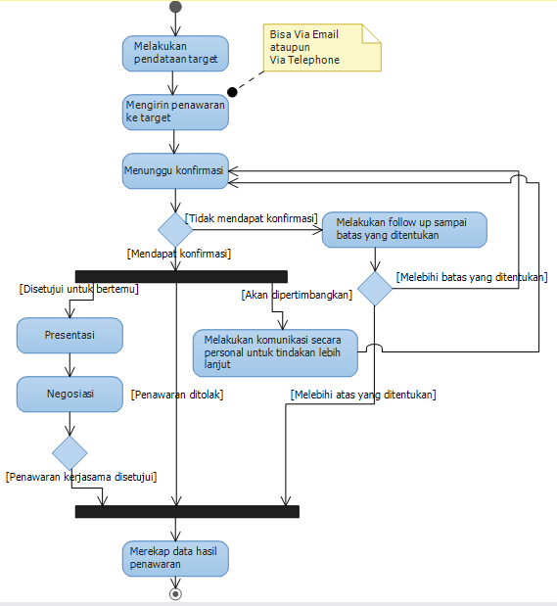

**Gambar 3. 2.** Activity diagram proses custumer development.

Melihat tahapan-tahapan proses *customer development* yang kompleks seperti yang disebutkan dalam *task analysis* di atas peneliti memiliki beberapa kesimpulan yaitu:

1. Banyaknya data yang harus direkap membutuhkan ketelitian yang tinggi agar tidak terjadi human error.
2. Banykanya tahapan yang harus dilalui membutuhkan pemetaan data yang tepat.
3. Proses pendataan dengan melakukan segmentasi target berdasarkan status pengajuan penawaran kerjasama sangat diperlukan untuk mempermudah proses *customer development*.
4. Fleksibilitas waktu dalam proses menunggu konfrmasi dan negosiasi membutuhkan daya ingat yang tinggi agar tidak lupa dalam melakukan *follow up*.

### *Architecture Analysis*

*Architecture analysis* menggambarkan kerangka komponen teknologi yang digunakan dalam menunjang setiap aktivitas *user*. Dalam praktiknya selama ini, *operational marketing* hanya menggunakan perangkat *personal computer* yang sudah terinstal Microsoft Excel dalam mengelola data *customer development*.

Dari *architecture analisis* di atas, peneliti mempunyai kesimpulan bahwa melihat dari segi aktifitas *customer development* yang kompleks, karakteristik *user* dengan kemampuan yang mumpuni dalam bekerja menggunakan komputer/TI, serta *goal* yang ingin dicapai *user*, pemilihan Microsoft Excel sebagai tools utama dalam bekerja kuranglah tepat. Untuk proses menejemen data dalam skala besar dan kompleks, Microsoft Excel mempunyai beberapa kelemahan diantaranya adalah ketidakmampuan Microsoft Excel untuk terintegrasi dengan file Microsoft Excel lainnya. Dalam hal ini, integrasi dibutuhkan untuk mempermudah proses pemetaan data. Microsoft Excel juga tidak mendukung kemampuan yang dapat memberitahu *user* ketika terjadi kesalahan pemetaan data ataupun kesalahan dalam menginput data. Selain itu, Microsoft Excel juga tidak mendukung kemampuan yang bisa memberikan peringatan dini agar pihak *operational* divisi *marketing* NIIT Indonesia dapat tahu kapan harus bertindak terhadap suatu kondisi atau kemungkinan dalam *customer development.*

#### Rancangan Sistem

Rancangan sistem digunakan untuk mendefinisikan kebutuhan fungsional, kebutuhan non-fungsional serta kebutuhan arsitektur dari sistem yang akan dibuat.

###### Kebutuhan Fungsional dan Non-Fungsional

Dari ketiga aspek analisis kebutuhan yang telah dibahas sebelumnya, peneliti menyimpulkan kebutuhan fungsional dari sistem yang akan dibuat meliputi:

1. Sistem harus mampu mengelola data target konsumen serta memiliki kemampuan integrasi antara data satu dan data lainnya.
2. Sistem harus mampu mengelola daftar program yang akan ditawarkan kepada target konsumen.
3. Sistem harus mampu mengirim penawaran secara langsung sehingga mempermudah proses pengajuan penawaran.
4. Sistem harus mampu mengelola proses penawaran seperti merubah status penawaran pada tiap tahapan serta mengatur jadwal untuk bertemu.
5. Sistem harus mampu mengelompokkan target berdasarkan hasil penawaran, hal ini diperlukan untuk mempermudah proses *customer development* yang fleksible.
6. Sistem harus mampu memberikan *reminder* sebagai peringatan untuk meminimalisir kesalahan akibat lupa untuk merespon tindakan tertentu.
7. Sistem harus mampu mengirimkan laporan mengenai kondisi penawaran pada tiap tahapan pengajuan penawaran yang sedang berlangsung.
8. Agar sistem lebih aman, maka diperlukan autentikasi dengan menambahkan fitur login.

Secara lebih detail kebutuhan fungsional peneliti rangkum dalam *usecase* *diagram* seperti pada gambar 3.3.

Untuk kebutuhan non-fungsional sendiri terdapat beberapa aspek yang harus dipenuhi yaitu:

### Sistem harus bisa diakses kapan saja dan dari mana saja. Melihat dari segi arsitektur hal ini bisa dipenuhi dengan memanfaatkan teknologi server.

### Text dalam sistem yang dibuat dan ditampilkan dalam *end-user* harus memakai bahasa inggris.

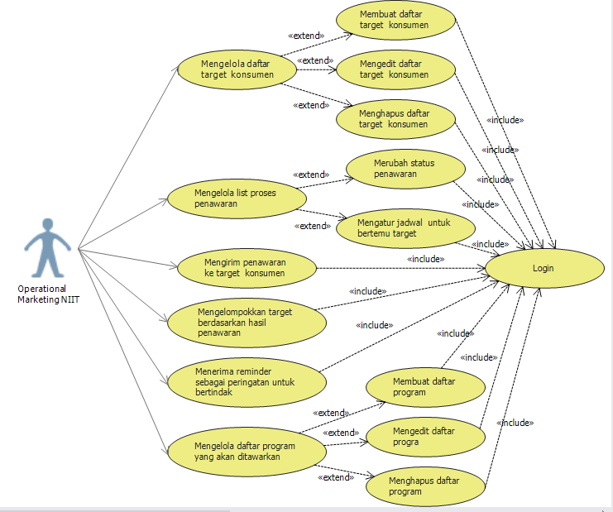

**Gambar 3.3.** Usecasekebutuhan fungsional.

Dalam proses *customer development* yang sudah ada sekarang, peneliti menyimpulkan bahwa setiap tahapannya sudah tepat dan tidak perlu menambahkan atau mengurangi tahapan-tahapan tersebut. Akan tetapi proses yang kompleks dan rumit akan digantikan dengan sistem yang otomatis untuk mengurangi kemungkinan terjadinya *human error*. Proses-proses yang rawan terjadinya *human error* diantaranya yaitu:

### Proses input data

Proses input data rawan akan kesalahan seperti halnya duplikasi data. Dalam pengelolaan data yang besar dan kompleks, beberapa data mempunyai relasi dengan data lainnya. Dengan sistem yang ada sekarang kemungkinan kesalahan dalam pemetaan data cukuplah besar. *Activity diagram* dalam gambar 3.4.menunjukkan proses input data dengan sistem validasi yang lebih bisa meminimalisir terjadinya *human error*.

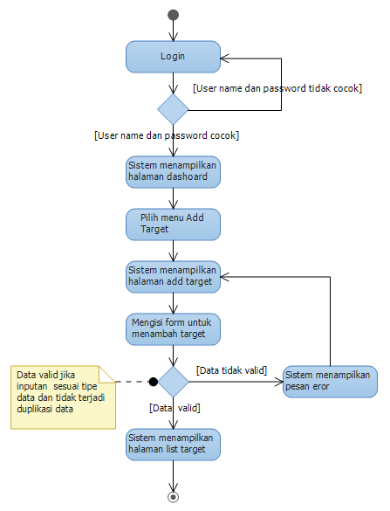

**Gambar 3.4.** Activity diagram proses input data target.

### Proses mengelola penawaran

Proses pengelolaan penawaran rawan akan *human error* pada bagian perubahan status penawaran, karena banyaknya kemungkinan yang terjadi dan setiap kemungkinan memerlukan perlakuan yang berbeda. Pada proses pengelolaan penawaran terdapat lima status yaitu :

* *Active*

*Active* merupakan status ketika target sudah dikirimi penawaran kerjasama.

* *Allowed*

*Allowed* merupakan status ketika penawaran yang dikirimkan telah mendapat konfirmasi, dan disetujui untuk melakukan proses presentasi.

* *Pending*

*Pending* merupakan status ketika penawaran yang dikirimkan telah mendapat konfirmasi, akan tetapi hasil dari konfirmasi adalah target akan mempertimangkan lagi penawaran yang telah diajukan. Untuk penawaran dengan status *pending*, operational marketing akan melakukan negosiasi sampai batas yang ditentukan, atau sampai mendapat keputusan apakah penawaran tersebut disetujui dan operational marketing dapat melakukan presentasi atau tidak.

* *Failed*

*Failed* merupakan status ketika penawaran yang dikirimkan telah mendapat konfirmasi, akan tetapi hasil dari konfirmasi adalah target tidak menyetujui penawaran yang telah diajukan.

* *Success*

*Success* merupakan status ketika penawaran yang dikirimkan telah melalui proses presentasi dan negosiasi sampai di dapat keputusan bahwa target menyetujui untuk melakukan kerjasama.

### Proses *follow up*

Proses follow up memakan waktu yang fleksible. Hal ini memerlukan respon yang bervariasi pula. Dengan sifat dasar manusia yang pelupa hal ini menjadi salah satu kemungkinan terjadinya *human error*, disamping itu sistem yang ada sekarang tidak memungkinkan adanya *reminder*.

Gambaran mengenai tahapan *customer development* dengan kemampuan sistem yang terotomatisasi untuk melakukan *follow up* dan menejemen status penawaran, peneliti sajikan dalam *activity diagram* pada gambar 3.4.

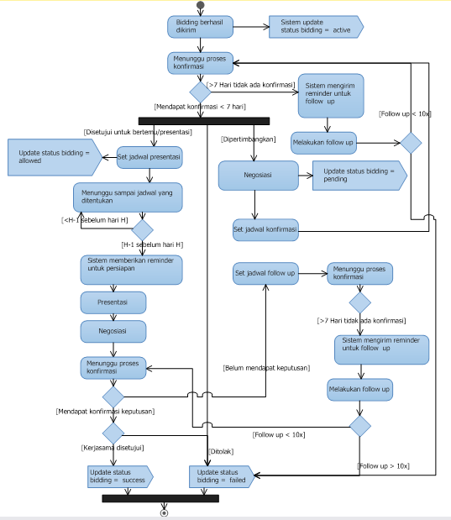

**Gambar 3.5.** Activity diagram bidding process.

###### Kebutuhan Arsitektur

Pada penelitian ini memang tidak ada permintaan khusus dari *user* terkait arsitektur yang digunakan. Hal ini membuat peneliti lebih fleksible dalam menentukan arsitektur yang digunakan. Melihat data dari kebutuhan fungsional dan non-fungsional di atas, peneliti memilih untuk membangun sistem dengan memanfaatkan teknologi server. Pemilihan teknologi server dapat memenuhi kriteria bisa diakses kapan saja dan dimana saja selama ada akses jaringan. Pada server pusat peneliti menggunakan Microsoft SQL Server 2014 sebagai *database server* kemudian pada a*pplication server* peneliti menggunakan IIS untuk mengelola *web* *server*. Sistem CRM yang dibangun berupa *web application* yang dibangun dengan ASP.NET MVC5.

*User* dapat mengakses sistem CRM menggunakan *browser.* Nantinya *application server* akan memuat antarmuka *website* dan melakukan pengambilan data dari *database server*. Melalui antarmuka inilah *user* dapat mengelola data, baik membuat, menyimpan, menghapus dan mengedit data. Rancangan arsitektur yang diusulkan peneliti sajikan dalam gambar 3.6.

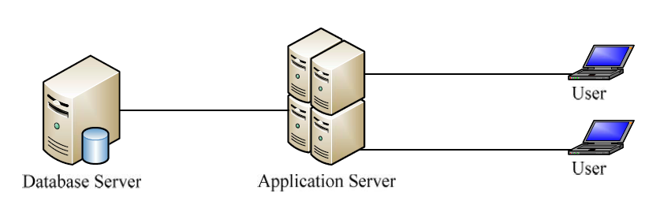

**Gambar 3.6.** Arsitektur sistem.

#### Rancangan Antarmuka

Rancangan antarmuka adalah dasar yang menggambarkan tampilan akhir dari sistem CRM yang akan dibuat, dimana nantinya *user* bisa langsung berinteraksi dengannya. Design antarmuka memberikan gambaran setiap bagian pada *web application* dan menjelaskan keterkaitan antar bagiannya. Rancangan design antarmuka pada penelitian ini hanya menampilkan antarmuka untuk *operational marketing.*

1. Rancangan Antarmuka Halaman *Login*

*Login* adalah halaman yang pertama kali tampil ketika *user* mengakses sistem CRM. Di sini terjadi proses autentikasi untuk memastikan hanya orang yang berhak yang bisa mengakses sistem CRM. Rancangan halaman *login* dapat dilihat pada gambar 3.7.

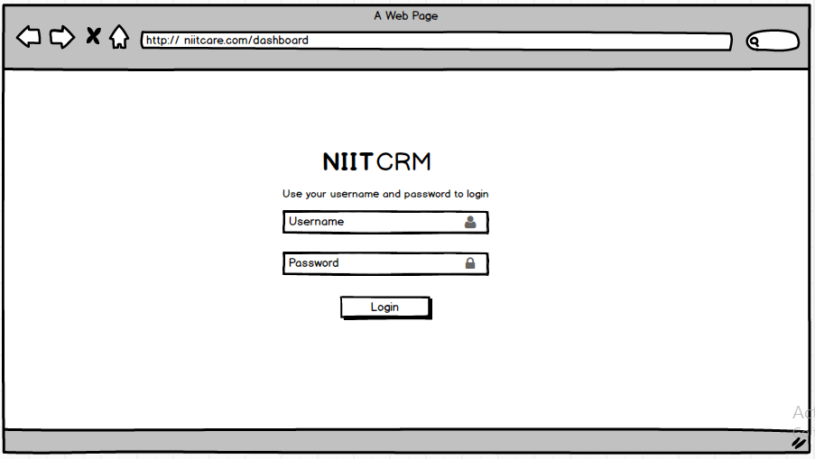

**Gambar 3.7.** Rancangan antarmuka halaman login.

1. Rancangan Antarmuka Halaman *Dashboard*

Setelah *user* berhasil *login*, *user* akan langsung diarahkan ke halaman *dashoard.* Halaman *dashboard* berisikan rangkuman mengenai informasi utama tentang seluruh aktifitas *customer development*. Rancangan antarmuka halaman *dashboard* dapat dilihat pada gambar 3.8.

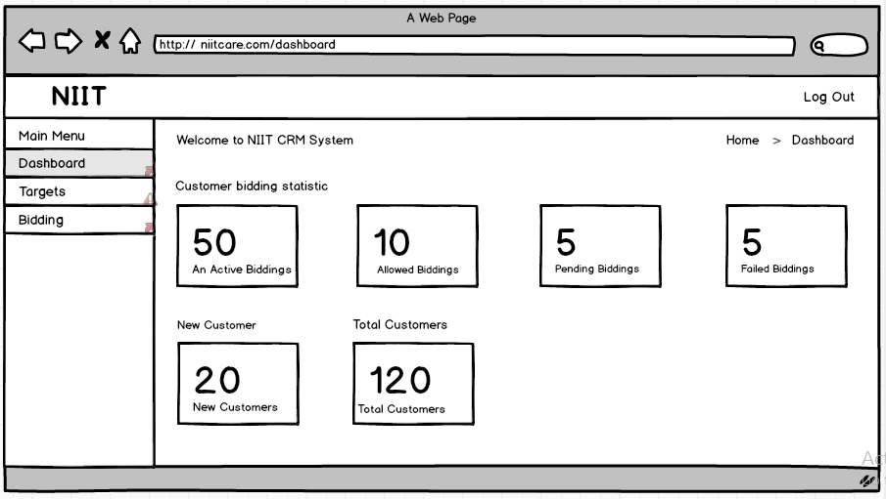

**Gambar 3.8.** Rancangan antarmuka halaman dashboard**.**

1. Rancangan Antarmuka Halaman *All Target*

Halaman *all target* adalah halaman yang berisikan informasi mengenai daftar target yang sudah terdata oleh sistem. Target terdiri dari instansi dan instansi terdiri atas departemen-departemen. Rancangan antarmuka halaman *all target,* dapat dilihat pada gambar 3.9.

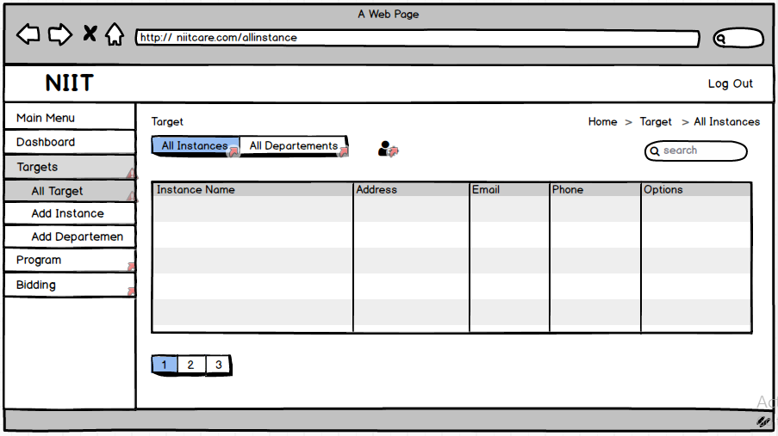

**Gambar 3.9.** Rancangan antarmuka halaman all target.

1. Rancangan Antarmuka Halaman *Add Target*

Halaman *add target* adalah halaman yang terdiri atas *add instance* dan *add department*. Halaman ini berisi form isian mengenai data instansi dan departemen yang akan dijadikan sebagai target penawaran. Rancangan antarmuka halaman *add target,* dapat dilihat pada gambar 3.10.

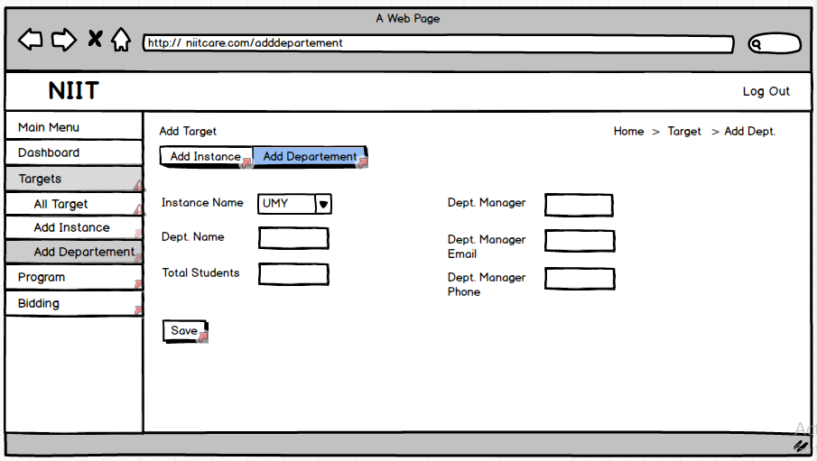

**Gambar 3.10**. Rancangan antarmuka halaman add target.

1. Rancangan Antarmuka Halaman *All Program*

Halaman *all program* adalah halaman yang berisikan daftar program yang sudah terdata pada sistem. *All program* terdiri dari daftar program, dimana setiap program terdiri atas modul-modul. Berikut rancangan antarmuka halaman *all program* peneliti sajikan dalam gambar 3.11.

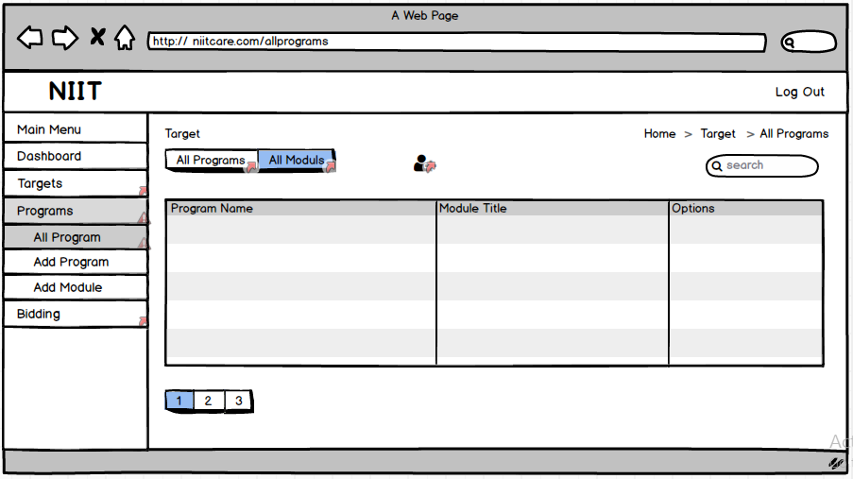

**Gambar 3.11.** Rancangan antarmuka halaman all program.

1. Rancangan antarmuka halaman *Add Program*

Halaman ini terdiri dari *add program* dan *add module*. Halaman ini berisi form isian mengenai data program dan modul yang akan dijadikan sebagai program yang akan ditawarkan kepada target. Rancangan antarmuka halaman *add program,* dapat dilihat pada gambar 3.12.

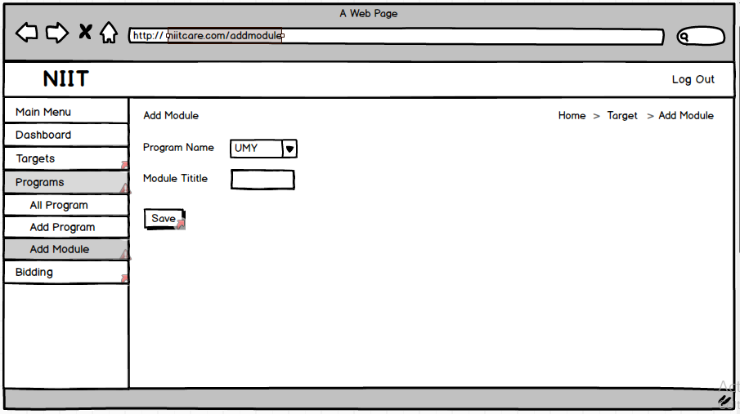

**Gambar 3.12.** Rancangan halaman add program.

1. Rancangan antarmuka halaman *All Bidding*

Halaman *all bidding* merupakan halaman yang berisikan daftar target yang sudah dikirimi penawaran kerjasama. Rancangan antarmuka mengenai halaman ini dapat dilihat pada gambar 3.13.

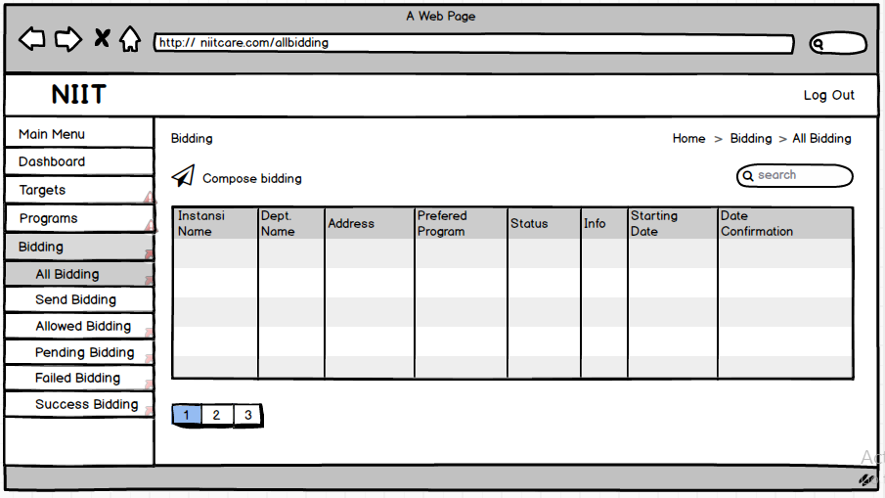

**Gambar 3.13.** Rancangan antarmuka halaman all bidding.

1. Rancangan antarmuka halaman *Send Bidding*

Halaman *send bidding* merupakan halaman yang digunakan untuk mengirim penawaran kerjasama. Halaman ini berisi form isian sebagai data untuk megajukan penawaran. Rancangan antarmuka halaman ini dapat dilihat pada gambar 3.14.

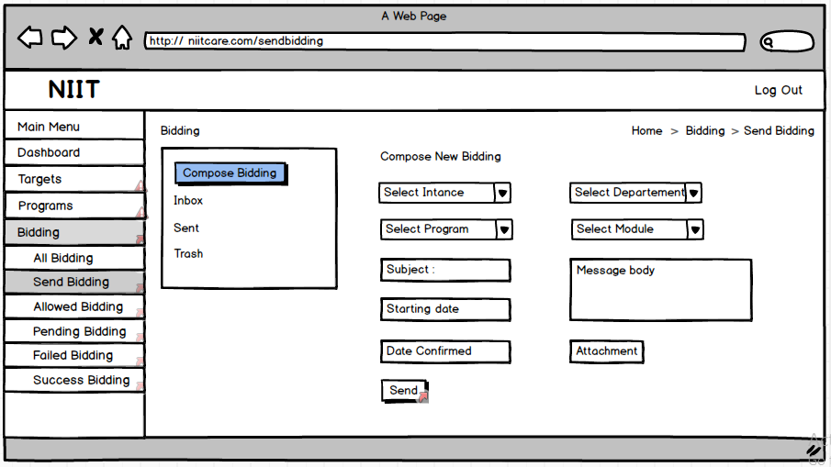

**Gambar 3.14.** Rancangan antarmuka halaman send bidding.

#### Peralatan Penelitian

Peralatan penelitian merupakan peralatan yang digunakan selama penelitian dilangsungkan, dengan mempertimbangkan data yang telah diperoleh dari proses analisis. Dalam penelitian ini peralatan dibedakan menjadi dua yaitu peralatan pengembang dan peralatan *user*. Peralatan pengembang adalah pelaralatan yang digunakan dalam proses pembuatan sistem CRM, sedangkan peralatan *user* adalah peralatan dengan minium spesifikasi yang bisa dipakai oleh *user* untuk mengakses sistem CRM yang akan dibuat.

##### Peralatan Pengembang

Proses pengembangan sistem CRM untuk divisi *marketing* NIIT Indonesia menggunakan bebrapa perangkat keras dan perangkat lunak dengan spesifikasi sebagai berikut:

### Perangkat Keras

Spesifikasi dari perangkat keras yang peneliti gunakan dalam penelitian ini, penuls sajikan dalam tael berikut ini.

**Tabel 3.2.** Daftar spesifikasi perangkat keras yang dipakai.

|  |  |
| --- | --- |
| Prosesor | Intel® Core ™ i3 CPU M 370 @ 2.40GHz |
| Memori | 2.00 GB |
| Sistem Model | Acer Aspire 4741G |

### Perangkat Lunak

Spesifikasi dari perangkat lunak yang peneliti gunakan dalam penelitian ini, peneliti sajikan dalam table berikut ini.

**Tabel 3.3.** Daftar spesifikasi perangkat lunak yang dipakai.

|  |  |
| --- | --- |
| Sistem Operasi | Windows 10 Enterprise |
| IDE Pengembang | Microsoft Visual Studio 2015 |
| Manajemen Database | Microsoft SQL Server 2014 |
| Sistem *Design* | Microsoft Visual Studio 2015, Balsamiq |
| Browser | Chrome Version 59.0.3071.115 |

##### Peralatan *User*

Adapaun peralatan *user* yang dapat dipakai untuk mengakses sistem CRM dengan nyaman, harus memenuhi minimum spesifikasi seperti dalam tabel berikut ini.

**Tabel 3.4.** Daftar minimum spesifikasi peralatan user.

|  |  |
| --- | --- |
| Prosesor | Intel® Core ™ i3 CPU M 370 @ 2.40GHz |
| Memori | 2.00 GB |
| Browser | Chrome Version 59.0.3071.115 |

# Daftar pustaka

Balaji dan Sundararajan Murugayan. (2012). *Wateerfall vs V-Model vs Agile: A Comparative Study on Sdlc*. *International Journal of Information Technology and Business Management*: India.